

# 

# *Journal de l’Éveil octobre/novembre 2015*

**

Deux points de service, ouverts du lundi au vendredi, de

**08 h 00 à 16 h 00**

22 rue des Érables 37 Boul. Raymond Mailloux

Clermont, Québec Baie-St-Paul, Québec

G4A1J8 G3Z1W1

Tél: 418-201-1142 Tél : 418-435-6200

Télec : 418-201-0775 Télec : 418-435-3999

Courriel: [leveil.charlevoisien@qc.aira.com](mailto:leveil.charlevoisien@qc.aira.com)

Nous, nous inspirons des concepts et pratiques s’enracinant dans les approches, qui favorisent la **réadaptation psychosociale**, **l’appropriation du pouvoir d’agir** **par la personne** et le plein droit au **rétablissement.**



Mot du directeur

Tout passe…

Et oui, la succession des saisons nous rappel que la vie est aussi une succession de changements. Rien ne reste jamais pareil, tout se transforme, la nature comme les personnes. De nos premiers pas à notre dernier souffle, nous nous serons transformés maintes et maintes fois, le plus souvent sans même nous en apercevoir.

En fait, la plupart des gens n’aiment pas trop le changement, on est si bien dans nos vieilles habitudes, nos routines, notre petite sécurité. Quoi de plus rassurant que de savoir de quoi demain sera fait. Et oui c’est bien normal de penser comme ça, mais la vie possède des petits tours dans son sac pour nous faire changer de saison, pour nous inciter à puiser dans nos belles ressources intérieures.

Un déménagement, une nouvelle implication dans du bénévolat, un problème physique, un deuil, une invitation à faire partie d’un beau projet, etc. La vie se sert de tous les évènements qui nous arrivent, heureux ou pas heureux du tout, pour que l’on puise dans notre merveilleux trésor intérieur afin de nous adapter à ces situations.

Plus on fait émerger ce trésor intérieur, plus il nous rend service en nous transformant et en devenant de plus en plus disponible pour ceux et celles qui nous entourent. C’est aussi ça la beauté de la vie!

Alors quand vous verrez toutes ces couleurs dans les arbres, ces feuilles qui tombent, ces branches que fait briller la neige qu’elles portent, ces bourgeons qui se réveillent ou ces feuilles vertes toutes grandes ouvertes, rappelez-vous que tout se transforme toujours pour le mieux, même vous!

Dave Kennedy

Je veux vous présenter le thème qui sera traité pour le journal octobre/novembre 2015 c’est l’automne. Il sera abordé de plusieurs façons. Bonne lecture!

Voici venu le temps où les feuilles prennent toutes sortes de couleurs. Je trouve qu’il est important d’examiner tout ce que la nature nous propose. C’est tellement beau et ressourçant de se promener en forêt et d’écouter toutes les petits sons relatif à ce décor que je qualifie de splendide. C’est le moment aussi où la noirceur prend de plus en plus de place, le changement d’heure, c’est un temps où l’on doit s’adapter. Apprécions toutes les petites choses que la vie nous envoie, mettons un peu de positif dans notre vie. Au plaisir de vous côtoyer, bon automne!

Cynthia



Bonjour!

Comme certains d’entres-vous ne me connaissent pas encore, je profite de ces quelques lignes pour me présenter. Geneviève étant absente pour quelques mois, c’est donc moi qui ai obtenu le mandat de la remplacer. Bref, je travaille à l’Éveil depuis déjà deux ans (j’étais à l’hébergement) et je viens de terminer ma technique en éducation spécialisée. Je suis très heureuse de travailler à l’Éveil; c’est une expérience des plus enrichissantes. Alors n’hésitez pas à communiquer avec moi, il me fera grand plaisir d’apprendre à vous connaitre et de discuter avec vous. Enfin, je vous remercie tous pour l’accueil chaleureux que je reçois je l’apprécie au plus haut point… Au plaisir!

Pascale Lapointe

Bonjour à tous,

Je suis étudiante au cégep de Pointe au Pic en technique d’éducation spécialisée. C’est avec grand plaisir que j’ai joint l’équipe de l’Éveil Charlevoisien de l’est en septembre passé dans le cadre de mon dernier stage. J’ai eu la chance de rencontrer plusieurs membres de votre organisme. L’inspiration que chacun m’apporte m’aide à relever les défis que je me suis fixé pour ce stage. J’aimerais prendre cette tribune que l’on m’offre pour vous présenter un projet que je souhaite réaliser avec vous.

Depuis la fermeture de l’hébergement, un local au rez-de-chaussée de l’Éveil de Clermont est inutilisé. De plus j’ai remarqué tellement de forces et de talents chez les usagers que j’ai eu envie qu’ensemble, nous aménagions cet espace. J’aimerais que ce lieu devienne un endroit d’échange, de partage, mais surtout un espace intime pour rencontrer vos intervenantes ou encore faire de la luminothérapie. Pour ce faire, je recherche plusieurs matériaux qui seront utilisés par les usagers. J’ai dressé ici une liste d’objets utiles à la réalisation de ce projet!

Véronique, stagiaire à L’Éveil à Clermont

L’automne, ma saison, celle où il est l’heure des feux de bois et des promenades en forêt. Fin septembre, début octobre, les feuilles commence à changer de couleur certaines vont jaunir, celles des érables vont tourner au rouge-orangé, d’autres au rouge feu, mais les conifères resteront verts. Quel spectacle féérique.

L’automne est à peine là et pourtant, les jours se font déjà très court, la luminosité plus faible. L’automne et l’hiver, il se peut que vous souffriez d’une légère baisse de moral ou de dépression passagère dues au manque de lumière. Les journées sont plus courtes, plus froides, on va moins dehors.

Lorsqu’une personne est incommodée par ce manque de lumière à un point tel qu’elle n’arrive plus à fonctionner normalement, on parle alors de « dépression saisonnière ». La luminothérapie est un traitement non-médicamenteux reconnu pour son efficacité à contrer les effets du manque de lumière.

Si vous pensez avoir besoin d’une lampe de luminothérapie adressez-vous à une intervenante puisque l’Éveil en possède une et peut-être pourriez-vous l’essayer avant de l’acheter.

En attendant que l’hiver arrive, profitez de cette magnifique saison de couleurs. Je vous invite aux marches en forêt et aux soirées entre amis autour d’un feu.

Annie Villeneuve, intervenante

Bonjour à chacun de vous,

Eh oui! Nous sommes déjà rendus pour ma part, à la plus belle saison de l’année! Celle où la nature est dans toute sa splendeur. Où nous assistons à un magnifique spectacle de couleurs, gracieuseté de la vie!

Je vous invite donc à voir l’arrivé de l’automne d’une manière différente, de profiter de chaque journée afin de savourer l’air frais, de prendre du temps pour faire une marche en forêt avec toutes les odeurs que le changement de saison procure.

Nous avons l’opportunité d’y assister gratuitement et avons le pouvoir de changer notre pensée, pourquoi pas en profiter!!!

Sophie Harvey, intervenante



Pourquoi les feuilles changent t’elles de couleurs ?

Contrairement aux croyances populaires, les feuilles ne changent pas de couleurs à cause de la baisse des températures.

Le changement de couleur sur les feuilles à l'automne est lié à la baisse de luminosité. . C'est la diminution graduelle de la longueur du jour qui indique aux arbres l'arrivée du froid et de l'hiver.   
  
Les arbres ont besoin de la lumière du soleil pour faire de la photosynthèse, le processus par lequel ils purifient l'air. Les feuilles se gorgent alors de chlorophylle, une substance qui leur donne une teinte verte et qui contribue à l’absorption des rayons.

À l'automne, les rayons du soleil frappent moins directement notre hémisphère; le manque de lumière indique aux arbres qu'il est temps de se mettre en dormance pour l'hiver. Moins de lumière, donc moins de photosynthèse, et moins de chlorophylle dans les feuilles.

Il se forme alors une sorte de bouchon à la base des feuilles, qui empêche la circulation de la chlorophylle. Les feuilles reprennent ainsi des teintes de rouge, de jaune et d'orangé, leurs couleurs naturelles, avant de mourir.

Il faudra ensuite plusieurs jours de grands vents pour détacher les feuilles des branches et dénuder les arbres.

Laurie Simard

L’automne est à nos portes et les paysages sont des plus spectaculaires. L’automne nous prépare pour l’hiver mais nous offre de belles possibilités dont la cueillette de belles pommes. Vous pouvez faire de belles sorties entre amis ou en famille et aller dans des vergers afin de profiter de l’air pur en plus de savourer ce délicieux fruit.

En plus de son bon goût, la pomme possède des vertus bénéfiques pour notre corps. La pomme est riche en fibres, en antioxydants, en vitamines et pauvre en calories. Elle contribue à ralentir le vieillissement prématuré car elle accroît les défenses de l’organisme contre les infections. Elle favorise l’hygiène dentaire, mais ne remplace pas la brosse à dent tout de même. Elle peut contribuer à combattre certains cancers dont le cancer du colon. Elle diminue également le cholestérol et lutte contre l’hypertension. Elle prévient les cataractes. La pomme peut servir d’excellent coupe faim en plus de son pouvoir désaltérant car elle contient 85% d’eau. Selon certaines sources la compote de pommes pourrait combattre la diarrhée. Il existe probablement d’autres vertus, mais ce qu’il faut retenir c’est que ce fruit est bénéfique pour nous en plus d’être succulent. Bonne dégustation.

[](http://r.search.yahoo.com/_ylt=A2KLj9MFYy5Wb0wAzMqG8olQ;_ylu=X3oDMTBxNG1oMmE2BHNlYwNmcC1hdHRyaWIEc2xrA3J1cmwEaXQD/RV=2/RE=1445909381/RO=11/RU=http:/www.cuisine-de-bebe.com/dossiersalimentation/la-pomme/RK=0/RS=qiUCc34pdB5xIZmV_skq2vLqsyc-) Caroline

[](http://r.search.yahoo.com/_ylt=A2KLj9G8iC9WEgMAoqCG8olQ;_ylu=X3oDMTBxNG1oMmE2BHNlYwNmcC1hdHRyaWIEc2xrA3J1cmwEaXQD/RV=2/RE=1445984573/RO=11/RU=http:/fairelafete.wikispaces.com/La+Toussaint/RK=0/RS=1G3du5h9sxMEBY2eYsZJ8J.yuRk-)

À l’automne c’est le temps de fêter l’Halloween. Vous verrez défiler des petits enfants déguisés de toutes sortes de façon. Ce sera en même temps la fin de semaine où on changera l’heure. Profitez de ce moment pour repenser à quel point c’était une belle activité quand vous étiez plus jeune. De bons souvenirs vous reviendront sans doute à la mémoire. Joyeuse Halloween!

[](http://www.google.ca/url?sa=i&rct=j&q=&esrc=s&source=images&cd=&cad=rja&uact=8&ved=0CAcQjRxqFQoTCJeUj5fl08gCFcoVPgod8V4PJA&url=http://www.youtube.com/watch?v=NdpgGIcU5Qs&bvm=bv.105454873,d.dmo&psig=AFQjCNFf3uOLGwGgK55QAomBLUxrLUqaCw&ust=1445524633527256)

Bonjour à vous,

C’est pour vous dire que c’est l’heure de mon départ après 3 ans de travail, à la réception comme téléphoniste à l`éveil de Baie-Saint-Paul. J’ai eu le plaisir de travailler dans une bonne ambiance et de vous connaître les uns les autres. Cela me touche du plus profond de mon cœur. Je vous remercie de la belle camaraderie entre vous et moi.

Pierre H.

***C’est le départ de Nicolas Girard****:*

*C’est deux dernières années, jusqu’à il y a quelques semaines, j’ai eu le privilège de travailler à l’Éveil Charlevoisien de Baie-St-Paul. L’équipe remarquable avec qui j’ai eu la chance de passer mes journées a été très bénéfique pour moi, sans oublier les clients que j’ai connus et que je ne pourrais passer outre. Merci à Dave, Laurie, Caroline et à vous tous, puis, un grand remerciement à celle qui ma soutenue tout le long de mon projet,* ***Cynthia Desbiens.*** *Enfin, pour celles qui veulent pleurer mon départ, dites vous bien que vous me reverrai, hi! hi! hi!*

Mes salutations à tous et à toutes,

Je souhaite vous informer que si vous avez des textes, des articles, des témoignages ou autres, vous référez à Cynthia dans l’ouest et à Sophie du côté de l’est. Vote implication est capitale pour nous. Si vous avez des commentaires et des suggestions il nous fera plaisir d’en prendre connaissance. Le journal peut prendre plusieurs formes et on souhaite le bonifier. Ne vous gênez pas et au plaisir de vous parler. Bonne lecture!

Cynthia

[](http://r.search.yahoo.com/_ylt=A2KLktkj7DBWOnUAq0mG8olQ;_ylu=X3oDMTBxNG1oMmE2BHNlYwNmcC1hdHRyaWIEc2xrA3J1cmwEaXQD/RV=2/RE=1446075555/RO=11/RU=http:/www.lematindz.net/news/7238-les-hommes-qui-fument-victimes-dun-declin-mental-plus-rapide.html/RK=0/RS=C4lJml1CzbQQ.q6yTPAXfDcZ4bQ-)

La cigarette : une amie ou une ennemie?

Oui tout le monde entend ce que l’on dit.

Je félicite ceux qui font des efforts pour diminuer.

Bravo! Un peu d’encouragement ça ne fera pas de tort.

Anonyme

Ce sera l’automne bientôt des projets? Selon un article que j’ai lu dans mon livre on se prépare à hiverner. Il serait sage de se préparer à hiverner. La nature suggère. Les jours vont s’assombrir plus tôt qu’aller faire? Il faudra profiter quand même du temps ensoleillé quand il passera. Avez-vous fait le plein cet été? Suggestions : Faites-vous plaisir toujours un petit plaisir chaque jour. Votre bonheur ne dépend que de vous.

Beaucoup d’entre nous sont dans la cinquantaine. Alors, une petite pensée pour vous citer d’un livre sur l’épanouissement de la cinquantaine.

« Si tu ne sais pas où tu vas, ne t’étonne pas d’arriver ailleurs. »

C’est bien non! P.S. on sait qu’à la cinquantaine c’est le moment présent et le passé qui nous hante. Ce serait un bon sujet de discussion non?

Qu’est ce qui fait du bien à la cinquantaine de donner, de donner de soi, d’aimer, d’avoir du respect des autres, la sérénité, la générosité, l’authenticité, la loyauté, la justice et l’amour.

Tirer du livre : « Plus belle ma vie après 50 ans » de Claudine Badley-Rodriguez et Bernadette Costa-Prades, toutes deux psychanalystes, édition Albin Michel.

Bonne lecture si ça vous intéresse!

Anonyme

**Origine du capteur de rêves**

Deux sœurs étaient assises dans un tipi, l’une d’elle leva les yeux et vit une petite araignée. Elle voulut détruire3 la toile l’autre sœur lui dit : « Non! Il ne faut pas faire ça! L’araignée nous rend de grand service. Regarde comme c’est joli! Le fil de sa toile brille avec les rayons du soleil. »

Il en fut ainsi pendant de nombreuses années, les deux sœurs étaient devenues des grands-mères mais l’araignée elle aussi avait vieilli et c’était le moment pour elle de quitter ce monde. Elle descendit de sa toile et elle alla voir les deux sœurs en leur disant : « Je vous remercie de ne pas m’avoir tué. Pour vous remercier, je vous donne ma toile. Ma toile a des propriétés magiques : quand vous étiez petites vous ne faisiez que des mauvais rêves. Alors, je capturais les mauvais rêves dans ma toile qui eut étaient emprisonnés dans mes fils et quand le soleil se levait, il les détruisait. Mais les bons rêves eux se promenaient dans mes fils descendaient dans les plumes dans le haut du tipi pour vous revenir la nuit suivante. Mais avant de nous quitter, je veux que vous montriez à vos enfants comment faire ma toile magique.

[](http://www.google.ca/url?sa=i&rct=j&q=&esrc=s&source=images&cd=&cad=rja&uact=8&ved=0CAcQjRxqFQoTCPb6maTJ5cgCFYEYPgodp0YL4Q&url=http://amerindien.e-monsite.com/pages/capteur-de-reves-dreamcatcher.html&psig=AFQjCNFoWhGF4Ns9BSsLK5uRucrPGkqEqQ&ust=1446135637902541)

Visite du Village Algonquins à Saint-Placide

Nous sommes partis de l’Éveil avec un petit groupe et une intervenante Cynthia pour se rendre au village.

Une hôtesse nous attendait Chantal, elle était vêtu du costume traditionnel, elle était souriante et accueillante. Le groupe a suivi Chantal pour la visite du village. Un petit village dans la forêt près d’une rivière, il devait être bien dans le calme et avec les énergies qui se dégage de la forêt.

Chantal nous a montré quelques fourrures, quelques outils de chasse et de pêche fabriquer à la main avec des bois et des os d’animaux c’est loin d’être le tomahawk que je m’étais figuré.

On a regardé leur habitation fait d’écorce et tressé de racines des arbres. Le fond du tipi est recouvert de sapinage qui a des vertus pour l’homme. Les algonquins ont beaucoup appris des ours noirs en les observant.

Nous sommes allés plus loin sur une petite colline, c’était un autre village entouré d’une palissade, il y avait un endroit pour célébrer un mariage et un drapeau de la nation algonquine flottait dans le vent.

Chantal hôtesse du village nous a aidée à fabriquer nous-mêmes un petit sac de cuir qui se porte dans le cou. Il a l’intérieur des herbes et une pierre précieuse qui aurait un pouvoir pour aider à la santé selon le dire de Chantal. Ce fut agréable comme activité. Chantal nous a aussi et donner un pain à la manière des algonquins.

Vic Lehoux

[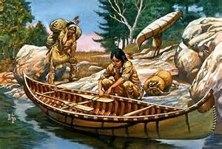](http://r.search.yahoo.com/_ylt=A2KLj9GkoSdWJnMA2g2G8olQ;_ylu=X3oDMTBxNG1oMmE2BHNlYwNmcC1hdHRyaWIEc2xrA3J1cmwEaXQD/RV=2/RE=1445466660/RO=11/RU=http:/bv.alloprof.qc.ca/histoire/histoire-et-education-a-la-citoyennete-(1er-cycle-du-secondaire)/l'expansion-europeenne-dans-le-monde/les-peuples-d'amerique/inuits,-hurons,-algonquins-et-iroquois.aspx/RK=0/RS=0y6hot927KKV1qSbXJudTZW4hnU-)

[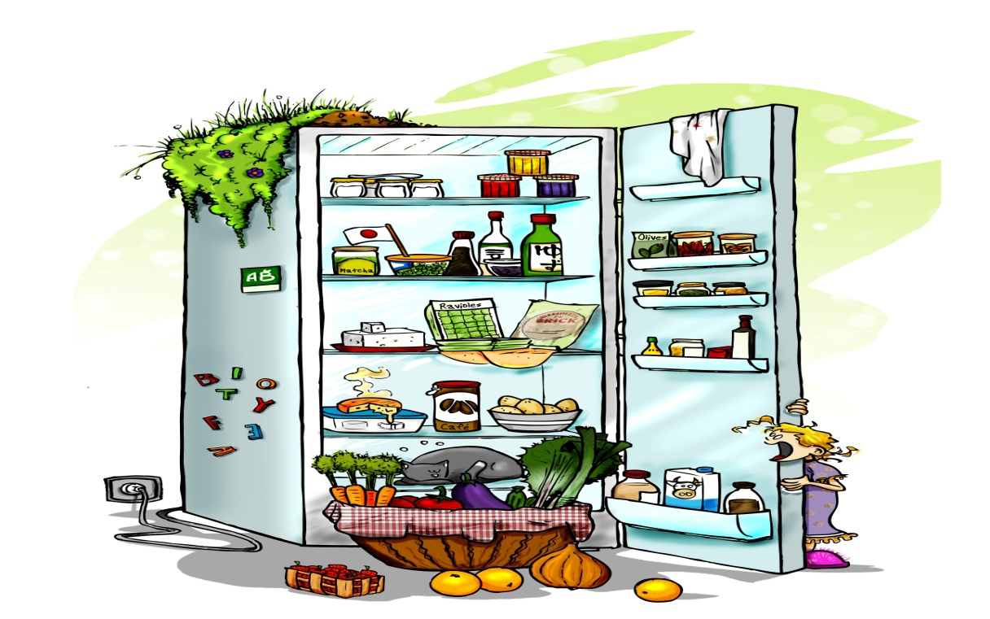](http://r.search.yahoo.com/_ylt=A0LEVjAWaC5W3asAqLj_Ggx.;_ylu=X3oDMTBtdXBkbHJyBHNlYwNmcC1hdHRyaWIEc2xrA3J1cmw-/RV=2/RE=1445910679/RO=10/RU=http:/chocolateandzucchini.com/vf/interview/dessine-moi-un-frigo/dessine-moi-un-frigo-clea/RK=0/RS=r4bm9dPbZDqzE57Yi7AA0.zaaHU-)

Un nouveau service est débuté à L’Éveil en octobre qui s’appelle « le frigo ». L’idée est de faire des plats maisons à faible coût dans nos locaux pour par la suite les vendre aux personnes fréquentant nos services. Chacun pourra se les procurer au local auprès d’une intervenante. Voici quelques exemples de plats qui seront au menu : pâté chinois, macaroni à la viande, boulettes de porc, betteraves, muffins, galettes etc.

Je demande votre aide pour participer à un concours qui recueillerait vos suggestions pour trouver un nom à cette activité. Alors vous pouvez remplir le coupon réponse ou donner votre idée à un membre de l’équipe de travail.

----------------------------------------------------------------------------------------

Suggestions  pour le nom de l’activité « frigo »:

__________________________________________________________________________________________________________________________

[](http://r.search.yahoo.com/_ylt=A2KLj9HPaC5W2wMAUKmG8olQ;_ylu=X3oDMTBxNG1oMmE2BHNlYwNmcC1hdHRyaWIEc2xrA3J1cmwEaXQD/RV=2/RE=1445910864/RO=11/RU=http:/www.coloriages-enfants.com/rubrique-fetes/coloriage/halloween/halloween-23.php/RK=0/RS=8FT_Hb9xoKT5hfL8Fc8XAUFiipQ-)



Qu'est-ce que la Zumba® ?

Description et bienfaits

Le mot Zumba en espagnol signifie "**bouger vite et s’amuser**". Elle nous transporte avec ses rythmes latins endiablés et ensoleillés (salsa, merengue, cumbia, calypso, reggaeton, etc.) et nous propose ainsi un excellent **exercice cardiovasculaire**. Grâce à sa musique dynamique, entraînante et festive, elle est **bénéfique pour le moral**.

En plus de favoriser la posture, la Zumba® est une discipline par excellence pour **améliorer le tonus musculaire, l’endurance, la coordination, la flexibilité et l’estime de soi**. L’objectif de la Zumba® est de bouger et de s’amuser, tout en se dépensant. Il s’agit d’un brûle-calories par excellence où il est possible de **brûler plus de 600 calories en une heure**. Nul besoin d’être danseuse ou danseur pour pratiquer la Zumba®, l’essentiel étant de bouger et de s’amuser, tout en étant active et actif dans la bonne humeur, et ce, au rythme de la musique exotique!

Il est à noter que la Zumba® **s’adresse à un groupe de tout âge** où les chorégraphies sont simples, faciles à suivre, amusantes et efficaces. Il s’agit d’une belle opportunité de danser sans être jugé(e), le tout dans une ambiance festive et conviviale.

☺Des sessions de Zumba auront lieu aux deux semaines, venez nous voir et essayer. Chacun va à son rythme et on a du plaisir à y participer.

Des nouvelles en vrac

☺Le party de Noël de L’Éveil aura lieu le 17 décembre dans les locaux de l’Éveil à Clermont.

☺Fermeture des locaux pour le temps des fêtes du 24 décembre au 4 janvier.

☺Dans l’ouest le groupe entraide partage est en démarrage. Si ça vous intéresse de travailler sur des objectifs et de discuter en groupe. Vous êtes les bienvenus. Contacter Caroline pour plus d’informations et pour vous inscrire.

☺Les locaux de L’Éveil à Baie-Saint-Paul seront ouverts les samedis aux deux semaines de 8h00 à 12h00 à partir du 31 octobre.

☺Du patinage sera inscrit à l’horaire également au niveau de Baie-Saint-Paul.

☺Des mois thématiques seront présents pour vous amenez dans divers coins du monde. En novembre se sera le mois grecque et en décembre le mois traditionnel.

Le groupe pour les gens qui **entendent des voix** est toujours à la recherche de participants pour vivre une expérience d’échanges et de partage. Les rencontres ont lieu aux deux semaines. Venez nous voir ça nous fera plaisir de vous accueillir et de vous supporter dans la réalité qu’est entendre des voix. Pour plus d’informations vous pouvez contacter Cynthia au 418-435-6200 du côté de l’ouest et Véronique au 418-201-1142 du côté de l’est. Au plaisir de vous voir.

Cynthia

3 façons de chasser l’ennui

1. « J’ai décidé de suivre un cours différent à chaque saison : peinture, informatique, natation, etc. Mon but n’est pas de devenir une experte en quoi que ce soit, mais de varier mes intérêts le plus possible. » Sonia, 41 ans
2. « Je troque mon café matinal pour le thé. Je modifie mon trajet pour me rendre au bureau et, le midi, je sors parfois essayer un nouveau resto. Ces petits changements que je fais au quotidien sont très stimulants. » Nathalie, 31 ans
3. « Je m’offre un petit plaisir chaque semaine pour briser la routine : un massage, l’achat d’une gâterie, une soirée avec une amie etc. Pour ne pas passer outre, je détermine d’avance le plaisir que je vais me faire. » Christine, 28 ans.

Aïe! Je me suis brûlé la langue!

Premier conseil de l’équipe de médecins du site Doctissimo : ne pas avaler. Inutile, en effet, d’aggraver notre situation en se brûlant également la gorge et l’œsophage! Par la suite, cap sur le froid. Comme dans les cas de brûlure superficielle, il soulagera la douleur et limitera les dommages aux tissus : on suce de la glace ou on prend quelques gorgées d’un liquide froid qu’on garde en bouche une minute avant de l’avaler. On évite ensuite les aliments chauds et les plats très épicés ou très acides, qui pourraient réveiller la douleur, le temps que notre langue guérisse, ce qui peut prendre une journée ou deux.

[](http://r.search.yahoo.com/_ylt=Az_6xdkN6DBWaDgAo0eG8olQ;_ylu=X3oDMTBxNG1oMmE2BHNlYwNmcC1hdHRyaWIEc2xrA3J1cmwEaXQD/RV=2/RE=1446074509/RO=11/RU=http:/ilovetheyeti.blogspot.com/2011/07/not-yeti-friday-grimace.html/RK=0/RS=zBrsFcYk9QOkfebitOLb4b7lgnA-)

La musique aide à bouger!

Des chercheurs d’une université du New Jersey ont constaté qu’après 24 semaines d’entraînement pour perdre du poids les participants qui écoutaient de la musique pendant leur exercice avaient mieux atteints leur objectif que les autres. La clé de leur succès? La motivation des 41 personnes étudiées, ceux qui avaient un baladeur ont en effet suivi le programme d’exercices suggéré par les chercheurs avec davantage d’assiduité et ont été moins nombreux à abandonner. Autrement dit, la musique nous aide à tenir le rythme…

[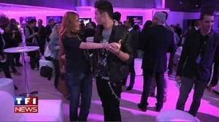](http://r.search.yahoo.com/_ylt=A2KLqIjL6DBWQGAAB9OH8olQ;_ylu=X3oDMTByM2Jic2xkBHNlYwNjZC10aHVtYgRzbGsDc25vYgR2dGlkAw--/RV=2/RE=1446074700/RO=10/RU=http:/www.wat.tv/video/danse-avec-stars-candidats-46oe7_2exyh_.html/RK=0/RS=B9HDEj.jMCB4sWOUAEs_o3sQ8Q4-)

**Petits gâteaux araignées pour l'Halloween**



**Ingrédients**Portions: 12

* 1 paquet (510 g) de préparation pour gâteau au chocolat
* 1 paquet (350 g) de rubans de réglisse noire
* 1 contenant (454 g) de glaçage à gâteau (blanc ou chocolat)
* 48 petits bonbons ronds, pour les yeux (Smarties, coeurs à la cannelle, M&M)
* 48 petits bonbons de forme ovale, pour les mandibules (ou des amandes effilées)

Ma liste d'épicerie

Votre liste d'épicerie à portée de main, où que vous soyez. C'est facile et gratuit!

**Étapes de préparation**Préparation : 1h  ›  Cuisson : 30min  ›  Prêt en : 1h30min

1. Préparer les petits gâteaux en suivant les instructions du fabricant. Laisser refroidir complètement.
2. Couper les rubans de réglisse en morceaux de 7 cm.
3. Travailler sur un ou deux gâteaux en même temps, pour que le glaçage ne sèche pas avant la décoration. Couvrir les gâteaux de glaçage au chocolat. Insérer les morceaux de réglisse sur les contours des gâteaux pour faire les pattes, 4 de chaque côté. Placer deux petits bonbons de forme ovale sur le devant pour les mandibules et deux petits bonbons ronds pour les yeux. Répéter l'opération avec les autres gâteaux.

**Conseil:**

N'hésitez pas à improviser pour les décorations. Vous pouvez utiliser des smarties ou d'autres bonbons pour les yeux, du ruban à la fraise pour les jambes. L'important est juste de rendre ces araignées aussi effrayantes que possible!

**Recettes similaires**

[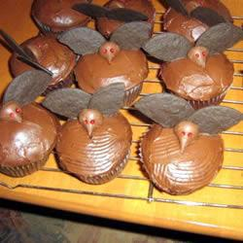](http://qc.allrecipes.ca/recette/6337/petits-g-teaux-chauve-souris.aspx?o_ln=SimRecipes_Photo_1&o_is=SimilarRecipes)

[**Petits gâteaux chauve-souris**](http://qc.allrecipes.ca/recette/6337/petits-g-teaux-chauve-souris.aspx?o_ln=SimRecipes_Link_1&o_is=SimilarRecipes)

[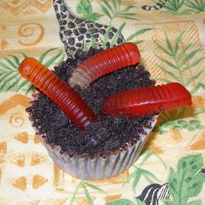](http://qc.allrecipes.ca/recette/6327/petits-g-teaux-vers-de-terre.aspx?o_ln=SimRecipes_Photo_2&o_is=SimilarRecipes)

[**Petits gâteaux vers de terre**](http://qc.allrecipes.ca/recette/6327/petits-g-teaux-vers-de-terre.aspx?o_ln=SimRecipes_Link_2&o_is=SimilarRecipes)

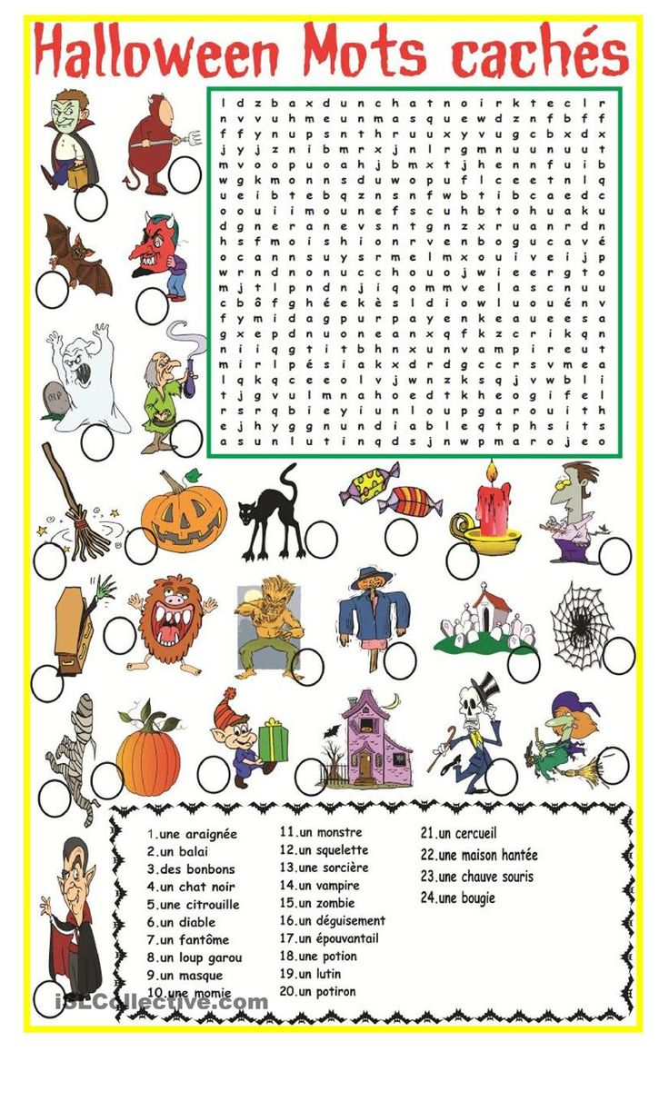

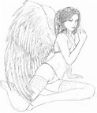

Une image donnée par une dame de L’Éveil de l’est

|  |  |  |
| --- | --- | --- |
| **URGENCES** | **Police, Ambulance, Pompiers** | **911** |
| **Info-Santé (infirmière)** | **Conseils et références médicales 24/24** | **811** |
| Centre de référence | **No. gratuit qui réfère à tous les services** | 211 |
| **Sûreté du Québec** | **La Malbaie / Baie-St-Paul** | **439-6473 / 435-2012** |
| **Centre de crise** | **Sans frais au Québec** | **1-866-411-4240** |
| **Prévention suicide** | **Sans frais au Québec 24h/ 7 jours** | **1-866-277-3553** |
| **Tel-aide** | **Écoute téléphonique 7 jours : 9h à 24h** | **1-877-700-2433** |
| **Tel-jeunes** | **Écoute téléphonique 7jours** | **1-800-263-2266** |
| **Transport adapté** | **La Malbaie / Baie-St-Paul (TRUC)** | **439-4999 / 435-5488** |
| C.L..S.C. | La Malbaie / Baie- St-Paul | 665-6413 / 435-5475 |
| C.L.S.C. | Baie-Ste-Catherine / Ile-Aux-Coudres | 237-4272 / 438-2788 |
| **Éveil Charlevoisien** | **Clermont / Baie-St-Paul** | 201-1142 / 435-6200 |
| **La Marée** | La Malbaie / Baie-St-Paul | 665-0050 / 240-1131 |
| Maison Monbourquette | Service d’écoute sur le deuil | 1-888-423-3596 |
| **Centre hospitalier** | **La Malbaie / Baie-St-Paul** | **665-1700 / 435-5150** |
| **Prévention suicide** | **La Malbaie / Baie-St-Paul** | **665-0096 / 435-2212** |
| **Solidarité sociale C.L.E.** | **La Malbaie / Baie-St-Paul** | **665-4491 / 435-5590** |
| Vision d'Espoir | Baie-St-Paul « Centre de toxicomanie » | 435-2332 |
| Unité Domrémy | La Malbaie « Centre de toxicomanie » | 439-2359 |
| **Ressources Génésis** | **La Malbaie «Centre toxicomanie »** | **665-3912** |
| **La Montée E/O** | **Violence conjugale «Femmes »** | **665-4694 / 760-8787** |
| SHIC de Charlevoix E/O | Homme impulsif et colérique | 665-3477/ 435-0404 |
| Autonhommie «Hommes » | Aide en tout genre support psychologique | 1-855-648-6464 |
| Centr’hommes Ouest | Groupe de soutien, d’entraide pour homme | 435-0122 |
| **CALACS** | **Charlevoix** | **665-2999** |
| **Aide-Abus-Ainées** | **Sans frais** | **1888-489-2287 / ABUS** |
| **Centre anti-poison** | **Sans frais partout au Québec** | **1-800-463-5060** |
| Revivre (entraide) | Affectif et bipolaire de Québec | 1-866-REVIVRE |
| Cinique du moulin | Baie-St-Paul | 435-5760 |
| Clinique Fafard | Baie-St-Paul | 435-6310 |
| Clinique familiale | Clermont | 439-3935 |
| Clinique familiale | La Malbaie | 665-2366 |
| Clinique familiale | St-Siméon | 638-2404 |
| **Urgences sociales** | **DPJ sans frais au Québec** | **1-800-463-4834** |
| **Viols secours** | **Québec** | **1-418-522-2120** |
| SOS | Violence conjugale, sans frais au Québec | 1-800-363-9010 |
| Drogue | Aide et référence, sans frais au Québec | 1-800-265-2626 |
| Centre communautaire | Baie-St-Paul / La Malbaie | 435-2129 / 665-7444 |
| SAAB La Malbaie | Aide budgétaire et alimentaire | 665-7444 |
| Pharmacie Jean Coutu | Baie-St-Paul / La Malbaie | 435-5215 / 665-3072 |
| Pharmacie Brunet | Baie-St-Paul | 435-2451 |
| Pharmacie Phamiliprix | Clermont / La Malbaie | 439-2559 / 665-6822 |
| Pharmacie Bherer | Ile-Aux-Coudres | 438-2148 |
| **Intercar « Expressbus »** | **Charlevoix, E/O « Réservation 24heures…»** | **439-4999 / 435-5488/ 435-0101** |

